- Найди демографическую пирамиду РФ. Отрази найденную пирамиду в файле.
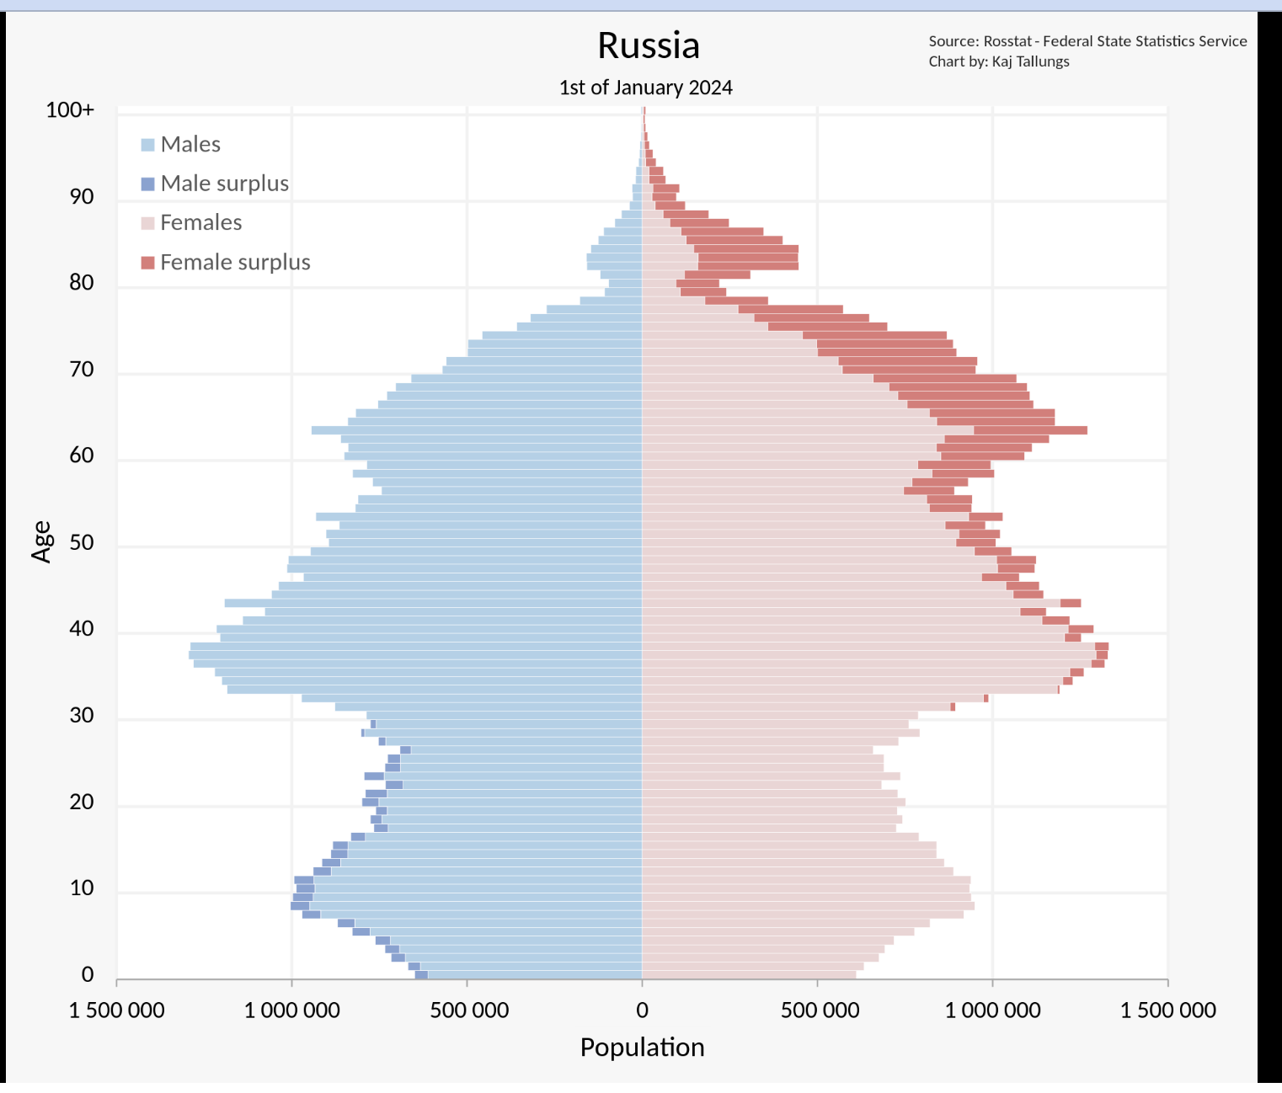
- Показатель разбиения демографической пирамиды.
данную пирамиду разбили на возрастные группы: 0-10, … , 100+
по полу и избыткам: мужской, женский, избыток женского, избыток мужского
по популяции: 0, 500 000, 1 000 000, 1 500 000
Деление по возрасту и полу позволяет понять распределение населения в зависимости от характеристик.
- Цель составления демографической пирамиды.
  - Оценить текущие демографические тенденции.
  - Прогнозировать изменения в численности и составе населения.
  - Определять потребности общества в социальных услугах, образовании, здравоохранении и других сферах.
  - Планировать расход бюджетных средств

- Вид декомпозиции демографической пирамиды.
Иерархическая декомпозиция. Пирамида разделена на несколько уровней, каждый из которых представляет собой более детальную информацию о возрастной структуре населения.
- Укажи:
  - Первый уровень: Пол. Население делится на мужчин и женщин.
  - Второй уровень: Возрастные категории.

Порядок построения демографической пирамиды
- Сбор данных о численности населения по каждому возрасту и полу.
- Разделение населения на возрастные группы.
- Построение графика, где ось X представляет пол (женщины справа, мужчины слева), а ось Y – возрастные группы (от младших к старшим).
- Нанесение количества людей каждой возрастной группы на график.

